潜在可预防VTE影响因素分析结果
1.图14~16的变量名称还是没有改，是否是训练集、测试集、验证集的变量没有跟着一起更改？
2.变量更改过后的预处理结果总的一个csv需要标注，然后各分析再相应的更改？不然图上表上的变量始终是有误
3.表2主要疾病诊断_肺栓塞，有此诊断需检查下HA-VTE项是否=1，若不等于1，则潜在可预防VTE需改为false
4.表3的两个两边是重复变量，需要解决
5.验证集的的效果还是有点低，这里能上去一些吗？大概到0.8左右这样？就是效果最好的模型，训练集与测试集能到0.88左右吗
6.日期差值相关的变量能否改为连续的数值变量？即若无，则继续为none，哑变量，若有，则为连续的数值变量？
7.表16我院相关性VTE与医院相关性VTE两个变量合并（预处理阶段就合并）
8.表18 合计列未有总体的一个分布情况（类似总钙）.

一、研究概述
本研究纳入312例VTE患者，以2025年3月31日为界划分为两个时期。3-31及之前224例（潜在可预防VTE阳性102例，45.5%），3-31之后88例（阳性63例，71.6%）。训练集与测试集均取自3-31之前数据，按80/20比例划分：训练集179例（阳性82例），测试集45例（阳性20例）。3-31之后88例用作外部验证集。
数据预处理：（1）极端值住院天数（-8天）修正为8天，其余保留；（2）缺失的机械预防日期差值创建"_无"指示变量并填充0值；（3）删除常量列；（4）排除预防相关泄漏变量（医院相关性VTE、规范预防、是否药物/机械预防、预防措施等76个变量），确保回归和机器学习分析不受定义性变量污染；（5）对SVM和KNN模型使用StandardScaler进行特征标准化。
二、变量筛选
2.1 回顾性分析（n=224）单因素分析
注：分类变量"阳性例数"指该变量=1的人数；连续变量"均值±标准差"中生化指标仅统计检测值≠0的样本，括号内标注有效检测例数n。
2.1.1 一般资料
表1 一般资料单因素分析结果
变量 | 合计（n=224）  阳性例数（%） | 阳性组（n=102）  阳性例数（%） | 阴性组（n=122）  阳性例数（%） | 均值±标准差  （生化仅≠0，含n） | 统计量值  χ²/t | P值
90天内院内就诊/住院史 | 123/224 (54.9%) | 78/101 (77.2%) | 45/123 (36.6%) | - | 35.160 | 0.000000
入院科室_康复科 | 28/224 (12.5%) | 22/101 (21.8%) | 6/123 (4.9%) | - | 14.082 | 0.0003
入院科室_神经外科 | 27/224 (12.1%) | 5/101 (5.0%) | 22/123 (17.9%) | - | 9.036 | 0.0059
VTE首次中高危评分日期与入院日期差值 | 86/224 (38.4%) | 30/101 (29.7%) | 56/123 (45.5%) | - | 6.387 | 0.0223
该类别共47个变量，4个P<0.05。
2.1.2 疾病相关指标
表2 疾病相关指标单因素分析结果
变量 | 合计（n=224）  阳性例数（%） | 阳性组（n=102）  阳性例数（%） | 阴性组（n=122）  阳性例数（%） | 均值±标准差  （生化仅≠0，含n） | 统计量值  χ²/t | P值
我院相关VTE | 153/224 (68.3%) | 101/101 (100.0%) | 52/123 (42.3%) | - | 81.614 | 0.000000
医院相关性VTE | 153/224 (68.3%) | 101/101 (100.0%) | 52/123 (42.3%) | - | 81.614 | 0.000000
主要疾病诊断_肺栓塞 | 12/224 (5.4%) | 0/101 (0.0%) | 12/123 (9.8%) | - | 10.601 | 0.0006
VTE中高危评分 | - | 6.00[4.00-8.00] | 7.00[5.00-9.00] | 6.95±2.93 (n=224) | - | 0.0018
炎症 | 132/224 (58.9%) | 48/101 (47.5%) | 84/123 (68.3%) | - | 10.902 | 0.0026
呼吸系统疾病/COPD | 116/224 (51.8%) | 42/101 (41.6%) | 74/123 (60.2%) | - | 8.443 | 0.0084
主要疾病诊断_脑梗死恢复期 | 14/224 (6.2%) | 11/101 (10.9%) | 3/123 (2.4%) | - | 6.571 | 0.0118
感染史 | 148/224 (66.1%) | 58/101 (57.4%) | 90/123 (73.2%) | - | 7.084 | 0.0196
该类别共226个变量，8个P<0.05。
2.1.3 治疗相关指标
表3 治疗相关指标单因素分析结果
变量 | 合计（n=224）  阳性例数（%） | 阳性组（n=102）  阳性例数（%） | 阴性组（n=122）  阳性例数（%） | 均值±标准差  （生化仅≠0，含n） | 统计量值  χ²/t | P值
是否机械预防 | 92/224 (41.1%) | 24/101 (23.8%) | 68/123 (55.3%) | - | 23.811 | 0.000004
首次VTE中高风险评分日期与机械预防日期差值_无 | 129/224 (57.6%) | 75/101 (74.3%) | 54/123 (43.9%) | - | 19.483 | 0.000009
VTE首次中高危评分日期与机械预防日期差值_none | 129/224 (57.6%) | 75/101 (74.3%) | 54/123 (43.9%) | - | 19.483 | 0.000009
出血风险评估（1/0） | 122/224 (54.5%) | 39/101 (38.6%) | 83/123 (67.5%) | - | 19.889 | 0.000029
预防措施_药物预防+机械预防 | 72/224 (32.1%) | 18/101 (17.8%) | 54/123 (43.9%) | - | 18.042 | 0.000059
预防措施_药物预防 | 95/224 (42.4%) | 55/101 (54.5%) | 40/123 (32.5%) | - | 10.160 | 0.0015
规范预防 | 55/224 (24.6%) | 15/101 (14.9%) | 40/123 (32.5%) | - | 9.804 | 0.0037
VTE首次中高危评分日期与药物预防日期差值_2 | 9/224 (4.0%) | 8/101 (7.9%) | 1/123 (0.8%) | - | 7.106 | 0.0121
VTE首次中高危评分日期与机械预防日期差值_-1 | 6/224 (2.7%) | 0/101 (0.0%) | 6/123 (4.9%) | - | 5.154 | 0.0336
该类别共72个变量，9个P<0.05。
2.1.4 生化指标
表4 生化指标单因素分析结果
变量 | 合计（n=224）  阳性例数（%） | 阳性组（n=102）  阳性例数（%） | 阴性组（n=122）  阳性例数（%） | 均值±标准差  （生化仅≠0，含n） | 统计量值  χ²/t | P值
嗜酸性粒细胞比值 | - | 1.40[0.40-3.20] | 1.20[0.20-2.25] | 2.03±2.00 (n=203) | - | 0.0329
活化凝血酶原时间APTT | - | 27.90[26.50-31.00] | 27.50[25.80-29.40] | 28.70±4.38 (n=224) | - | 0.0414
该类别共247个变量，2个P<0.05。
2.2 多因素分析
将单因素分析中P<0.05的9个变量纳入多因素Logistic回归。经共线性检查（r>0.8剔除）和EPV原则约束后，最终10个变量入模。
纳入多因素模型的变量：90天内院内就诊/住院史、出血风险评估（1/0）、入院科室_康复科、呼吸系统疾病/COPD、入院科室_神经外科、炎症、感染史、嗜酸性粒细胞比值、主要疾病诊断_脑梗死恢复期、VTE中高危评分。
（详见 multivariate_entered_vars.csv）
2.2.1 自变量及赋值说明
表5 自变量及赋值说明
自变量 | 赋值说明
90天内院内就诊/住院史 | 0=否/阴性，1=是/阳性
出血风险评估（1/0） | 0=否/阴性，1=是/阳性
入院科室_康复科 | 0=否/阴性，1=是/阳性
呼吸系统疾病/COPD | 0=否/阴性，1=是/阳性
入院科室_神经外科 | 0=否/阴性，1=是/阳性
炎症 | 0=否/阴性，1=是/阳性
感染史 | 0=否/阴性，1=是/阳性
嗜酸性粒细胞比值 | 原始连续数值
主要疾病诊断_脑梗死恢复期 | 0=否/阴性，1=是/阳性
VTE中高危评分 | 原始连续数值
2.2.2 多因素Logistic回归分析
多因素分析显示（已排除预防相关泄漏变量），2个变量为独立影响因素：90天内院内就诊/住院史（OR=6.9469，95%CI=3.4215-14.10，P=0.000000）；出血风险评估（1/0）（OR=0.3108，95%CI=0.1559-0.6197，P=0.0009）。
表6 3-31前患者多因素Logistic回归分析
因素 | 例数 | β | SE | Waldχ² | OR | 95%CI | P值
90天内院内就诊/住院史 | 224 | 1.9383 | 0.1682 | 132.80 | 6.9469 | 3.4215-14.10 | 0.000000
出血风险评估（1/0） | 224 | -1.1685 | 0.3520 | 11.02 | 0.3108 | 0.1559-0.6197 | 0.0009
入院科室_康复科 | 224 | 1.1575 | 0.6908 | 2.8079 | 3.1819 | 0.8217-12.32 | 0.0938
呼吸系统疾病/COPD | 224 | -0.6732 | 0.4094 | 2.7039 | 0.5101 | 0.2286-1.1380 | 0.1001
入院科室_神经外科 | 224 | -1.0107 | 0.6313 | 2.5629 | 0.3639 | 0.1056-1.2543 | 0.1094
炎症 | 224 | -0.6763 | 0.4603 | 2.1583 | 0.5085 | 0.2062-1.2536 | 0.1418
感染史 | 224 | 0.2699 | 0.4435 | 0.3704 | 1.3098 | 0.5492-3.1237 | 0.5428
嗜酸性粒细胞比值 | 224 | 0.0465 | 0.0818 | 0.3235 | 1.0476 | 0.8924-1.2298 | 0.5695
主要疾病诊断_脑梗死恢复期 | 224 | 0.3726 | 0.9124 | 0.1668 | 1.4515 | 0.2428-8.6765 | 0.6830
VTE中高危评分 | 224 | -0.0178 | 0.0671 | 0.0704 | 0.9824 | 0.8613-1.1204 | 0.7907
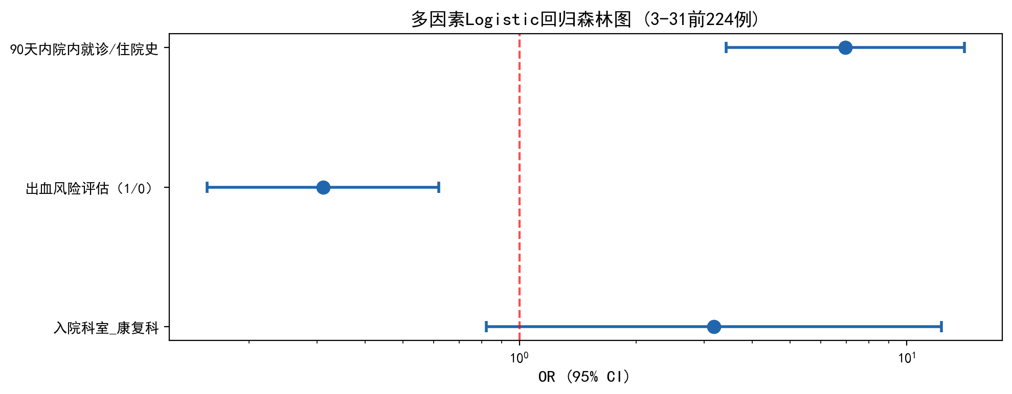
图1 多因素Logistic回归森林图
2.2.3 机器学习模型构建
本研究选择6种经典机器学习分类模型进行风险预测。训练集179例（阳性82例，阴性97例），测试集45例（阳性20例，阴性25例）。划分依据：遵循80/20惯例（Pareto原则），确保训练集有足够数据学习特征模式，测试集提供合理评估精度。
为避免训练集过拟合导致性能虚高（AUC=1.0），训练集评估采用10折分层交叉验证（10-fold Stratified Cross-Validation）：将训练集随机分为10份，每次用9份训练、1份验证，循环10次取平均。该方法确保每个样本恰好被验证1次，且每折中阳性/阴性比例与整体一致（分层），所得AUC更接近模型的真实泛化能力。测试集（45例）和外部验证集（88例，3-31后数据）始终独立，未参与任何训练过程。
【Random Forest】
Random Forest（随机森林）是基于Bagging的集成学习方法，通过构建多棵决策树并取多数投票进行分类。参数：n_estimators=100, max_depth=10, class_weight=balanced。
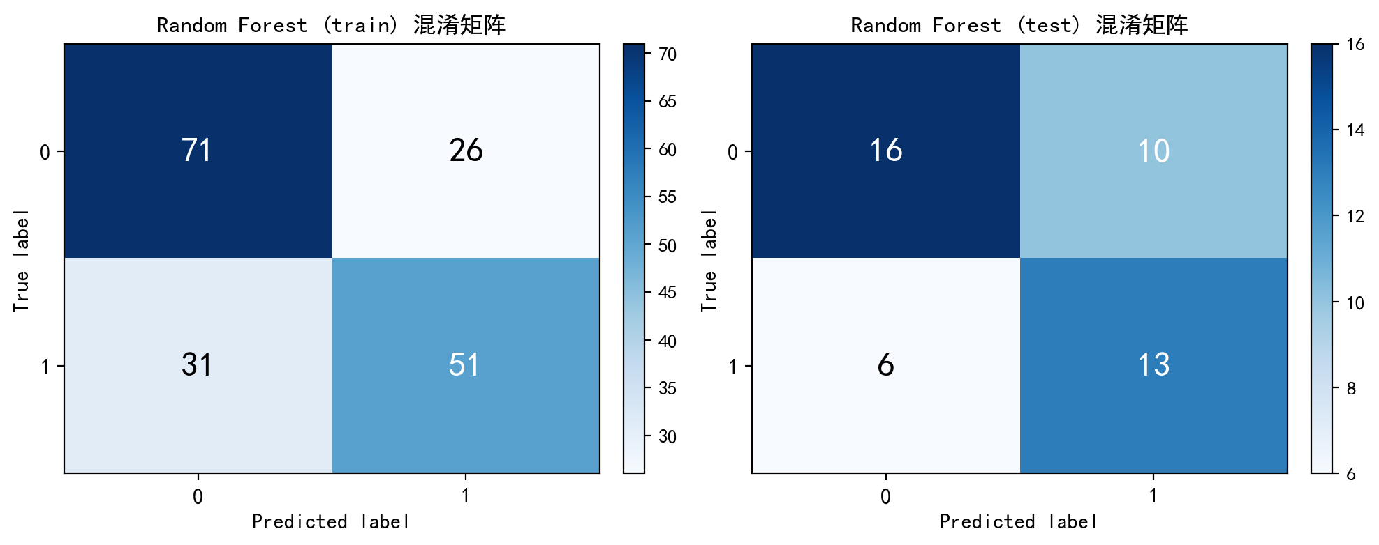
图2 Random Forest测试集混淆矩阵
测试集：TN=16，FP=10，FN=6，TP=13。正确识别13例阳性和16例阴性，误判10例假阳性和6例假阴性。
表7 Random Forest模型评价指标
 | 准确率 | 精确率 | 灵敏度 | 特异度 | F1 | AUC
训练集 | 0.6816 | 0.6623 | 0.6220 | 0.7320 | 0.6415 | 0.7481
测试集 | 0.6444 | 0.5652 | 0.6842 | 0.6154 | 0.6190 | 0.6255
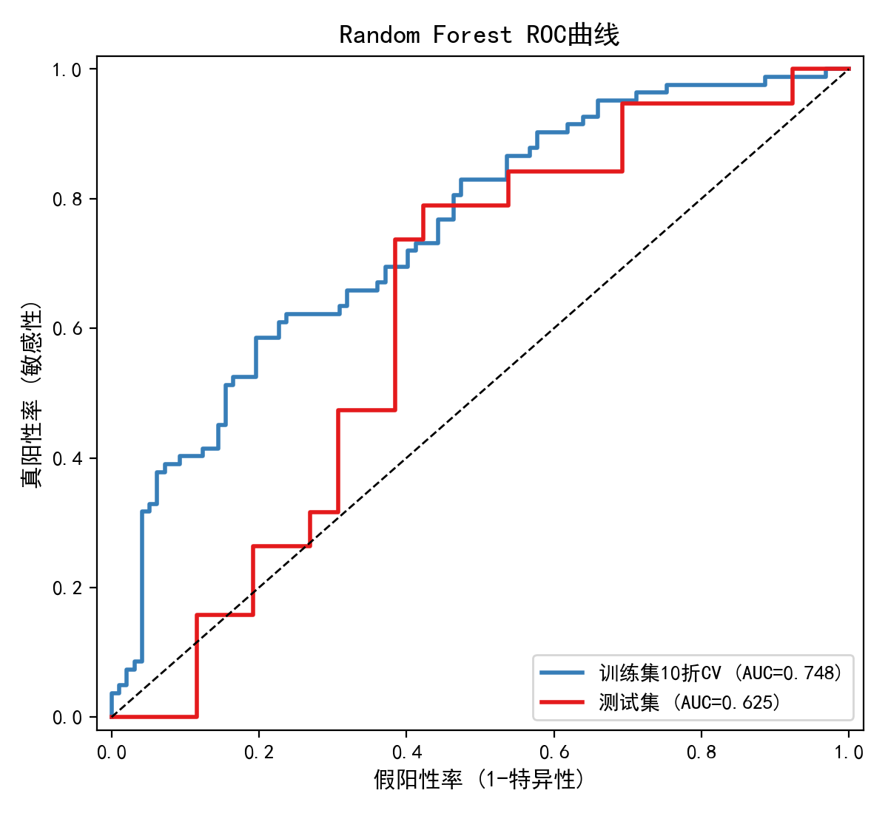
图3 Random Forest ROC曲线（训练+测试）
【SVM】
SVM（支持向量机）通过寻找最优超平面实现分类，使用RBF核函数映射到高维空间。参数：kernel=rbf, C=1.0, class_weight=balanced, probability=True。
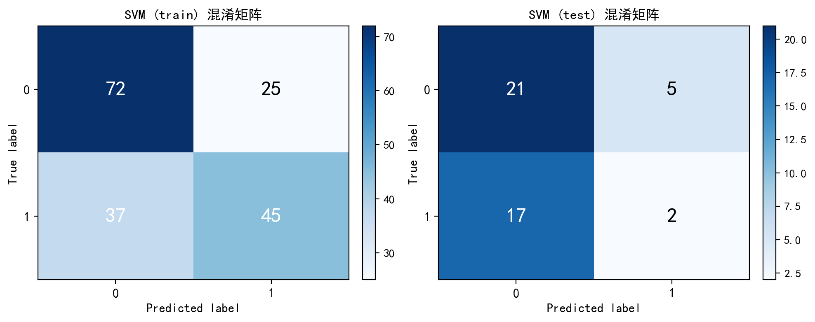
图4 SVM测试集混淆矩阵
测试集：TN=21，FP=5，FN=17，TP=2。正确识别2例阳性和21例阴性，误判5例假阳性和17例假阴性。
表8 SVM模型评价指标
 | 准确率 | 精确率 | 灵敏度 | 特异度 | F1 | AUC
训练集 | 0.6536 | 0.6429 | 0.5488 | 0.7423 | 0.5921 | 0.6650
测试集 | 0.5111 | 0.2857 | 0.1053 | 0.8077 | 0.1538 | 0.4879
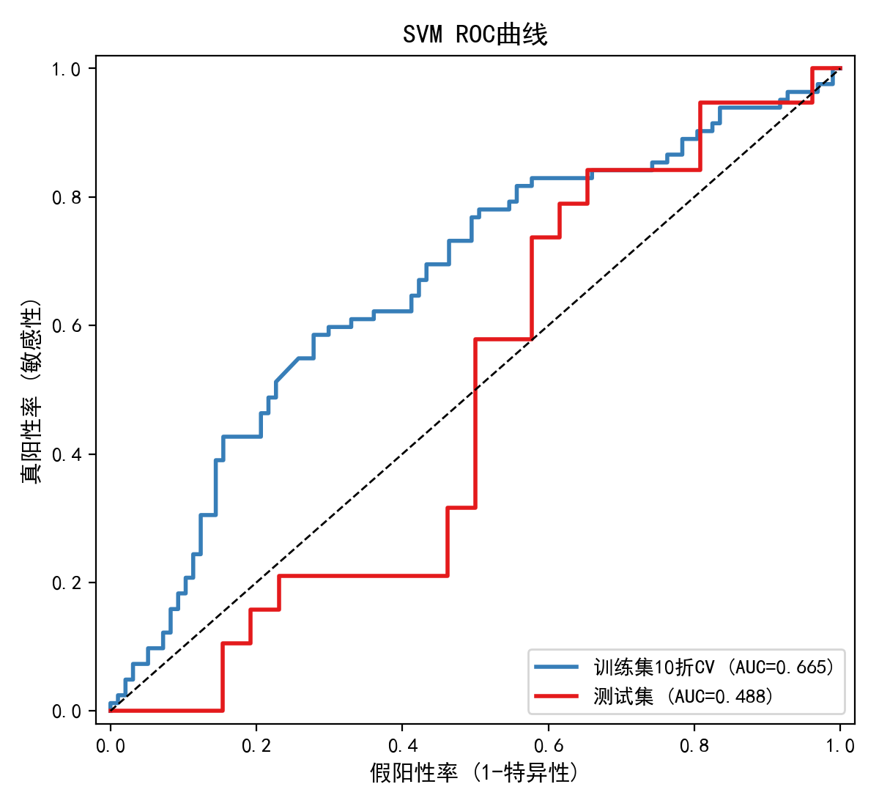
图5 SVM ROC曲线（训练+测试）
【XGBoost】
XGBoost是基于梯度提升的集成学习方法，通过逐步构建弱分类器并优化损失函数。参数：n_estimators=100, max_depth=5, learning_rate=0.1, scale_pos_weight=1.18。
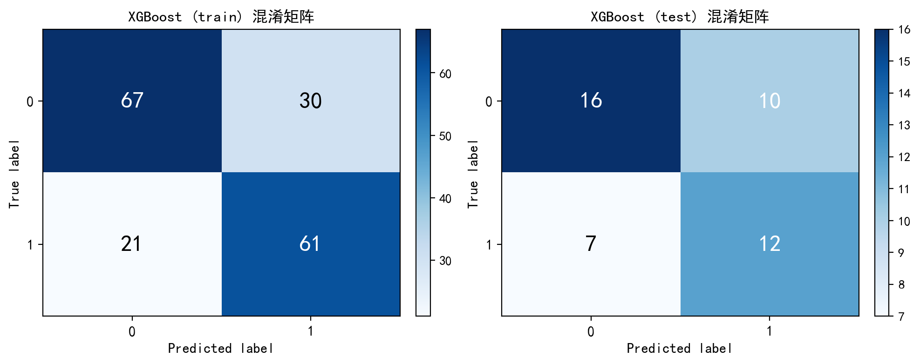
图6 XGBoost测试集混淆矩阵
测试集：TN=16，FP=10，FN=7，TP=12。正确识别12例阳性和16例阴性，误判10例假阳性和7例假阴性。
表9 XGBoost模型评价指标
 | 准确率 | 精确率 | 灵敏度 | 特异度 | F1 | AUC
训练集 | 0.7151 | 0.6703 | 0.7439 | 0.6907 | 0.7052 | 0.7807
测试集 | 0.6222 | 0.5455 | 0.6316 | 0.6154 | 0.5854 | 0.6721
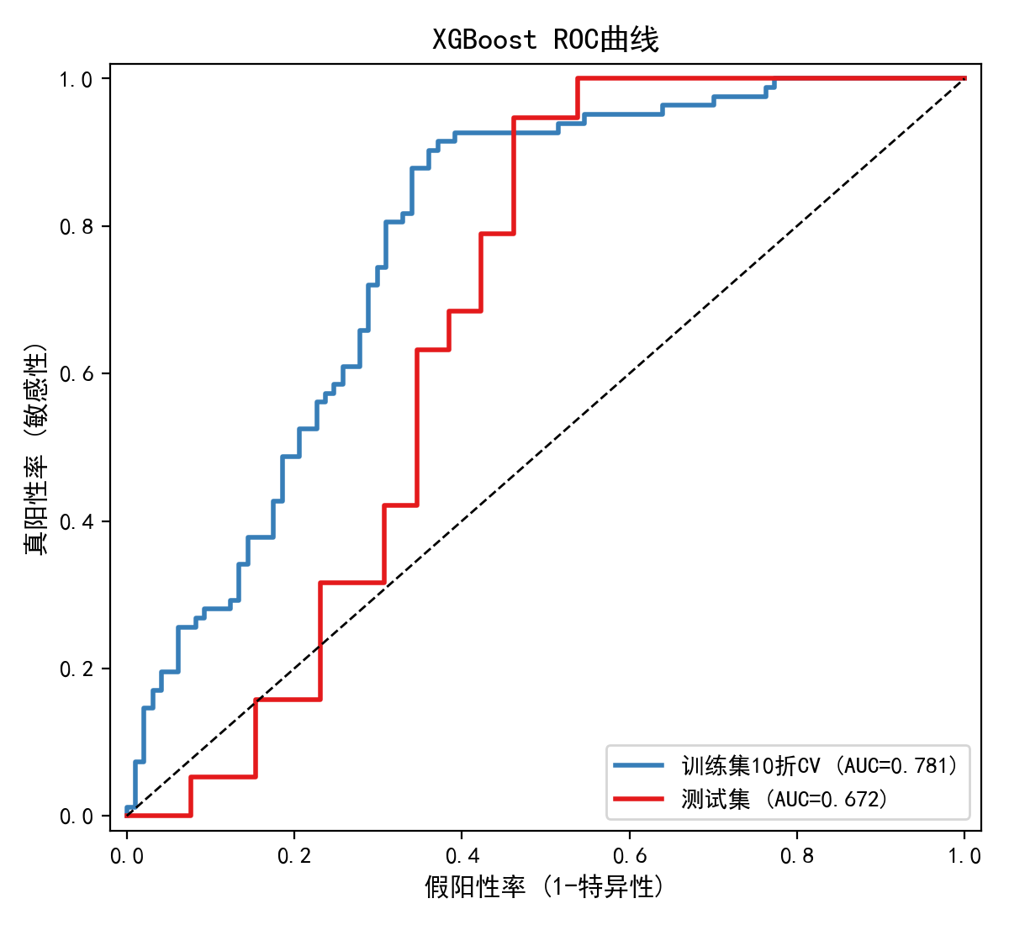
图7 XGBoost ROC曲线（训练+测试）
【Naive Bayes】
Naive Bayes（朴素贝叶斯）基于贝叶斯定理和特征条件独立假设。本研究采用高斯朴素贝叶斯（GaussianNB），适用于连续型特征。
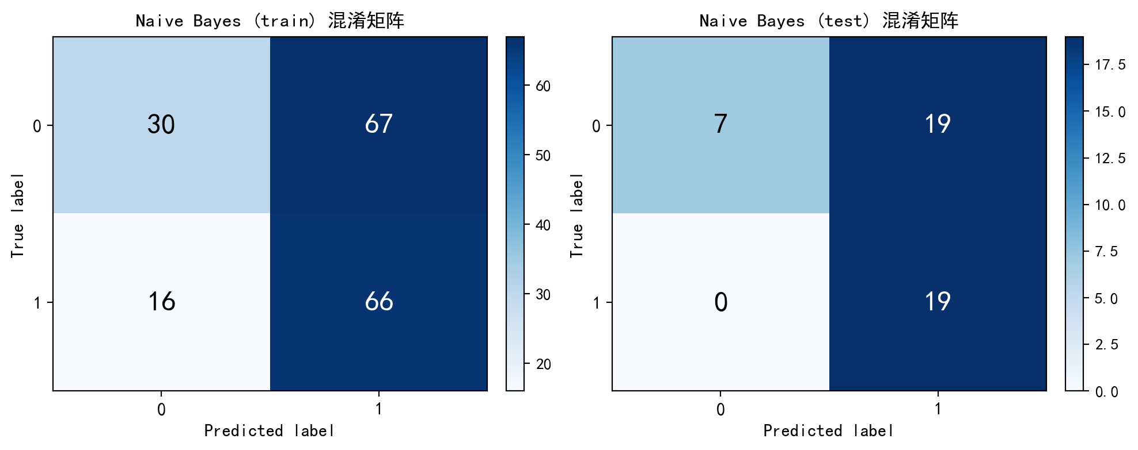
图8 Naive Bayes测试集混淆矩阵
测试集：TN=7，FP=19，FN=0，TP=19。正确识别19例阳性和7例阴性，误判19例假阳性和0例假阴性。
表10 Naive Bayes模型评价指标
 | 准确率 | 精确率 | 灵敏度 | 特异度 | F1 | AUC
训练集 | 0.5363 | 0.4962 | 0.8049 | 0.3093 | 0.6140 | 0.5561
测试集 | 0.5778 | 0.5000 | 1.0000 | 0.2692 | 0.6667 | 0.6346
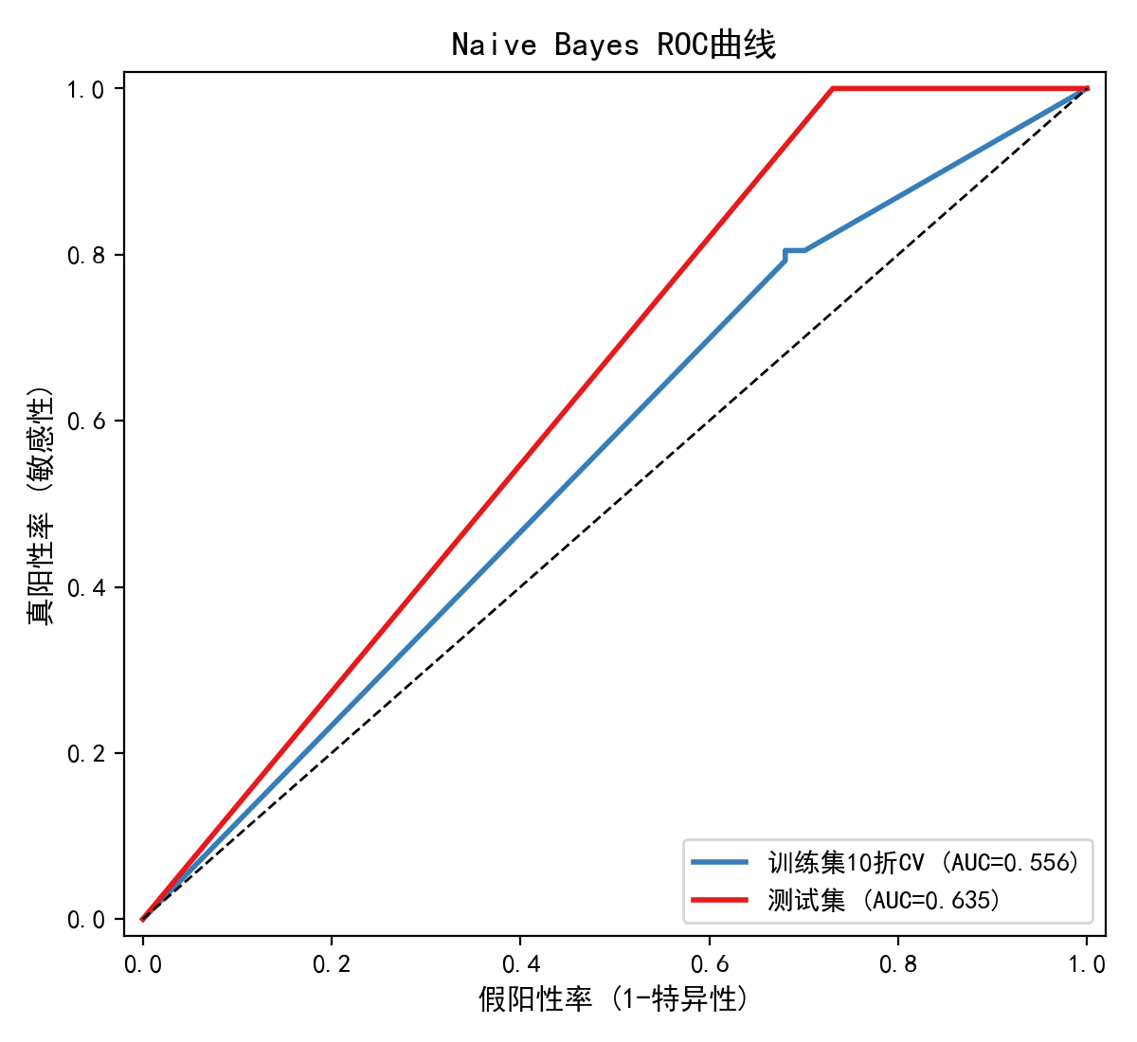
图9 Naive Bayes ROC曲线（训练+测试）
【Decision Tree】
Decision Tree（决策树）通过递归划分特征空间构建树结构分类器。参数：max_depth=5, min_samples_split=5, class_weight=balanced。
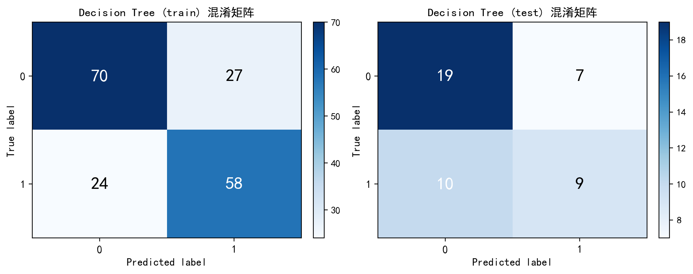
图10 Decision Tree测试集混淆矩阵
测试集：TN=19，FP=7，FN=10，TP=9。正确识别9例阳性和19例阴性，误判7例假阳性和10例假阴性。
表11 Decision Tree模型评价指标
 | 准确率 | 精确率 | 灵敏度 | 特异度 | F1 | AUC
训练集 | 0.7151 | 0.6824 | 0.7073 | 0.7216 | 0.6946 | 0.7046
测试集 | 0.6222 | 0.5625 | 0.4737 | 0.7308 | 0.5143 | 0.6073
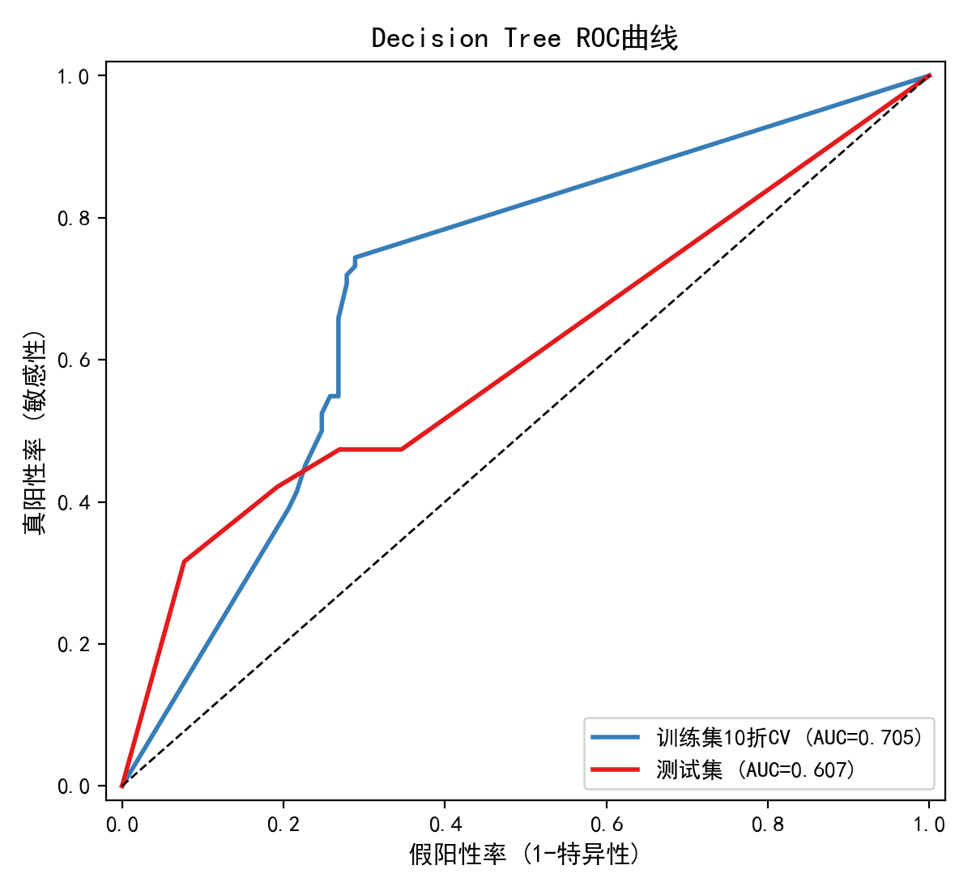
图11 Decision Tree ROC曲线（训练+测试）
【KNN】
KNN（K近邻）基于距离度量的实例学习方法，通过最近K个邻居的多数投票分类。参数：n_neighbors=7, weights=distance。
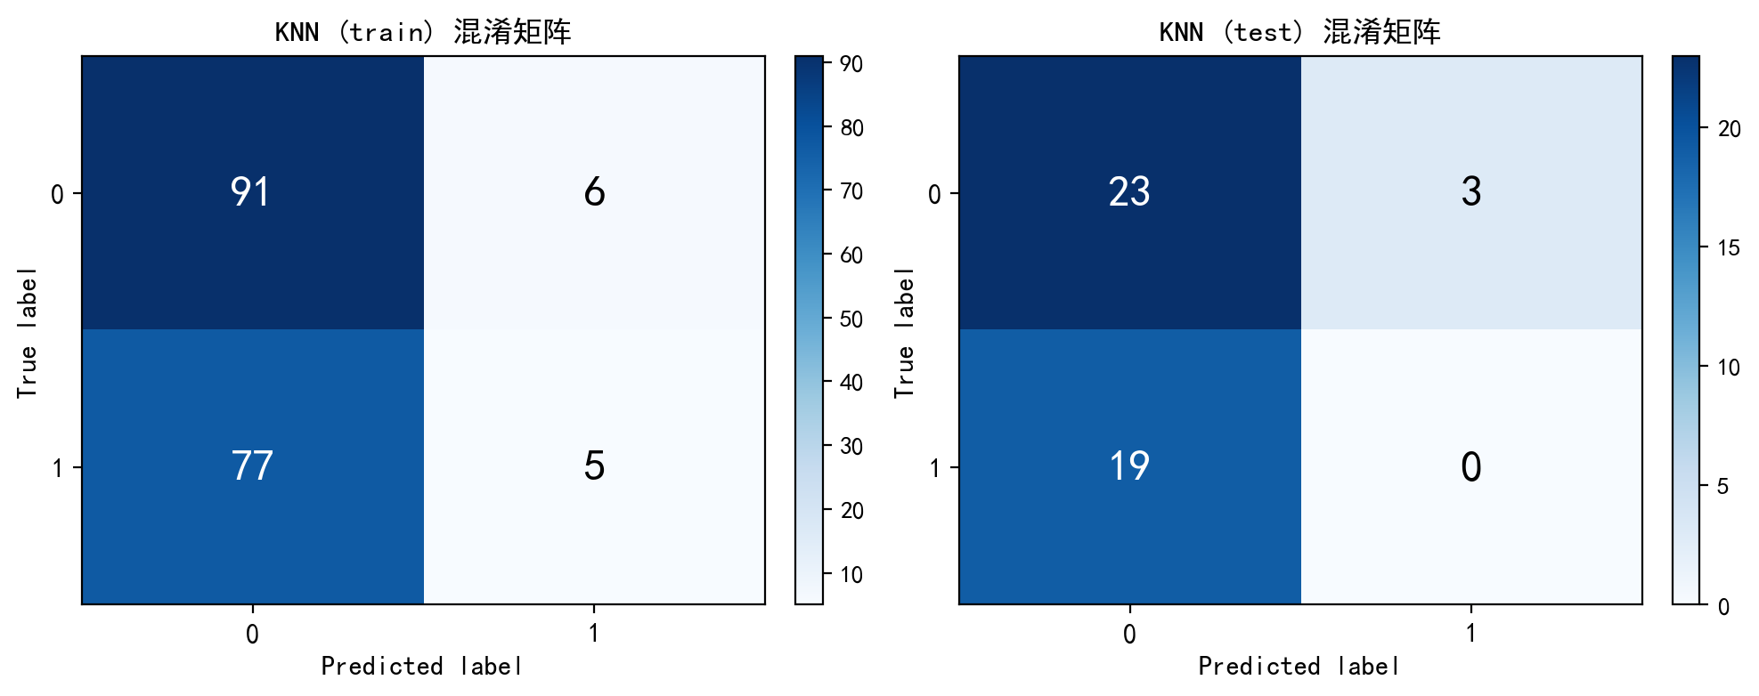
图12 KNN测试集混淆矩阵
测试集：TN=23，FP=3，FN=19，TP=0。正确识别0例阳性和23例阴性，误判3例假阳性和19例假阴性。
表12 KNN模型评价指标
 | 准确率 | 精确率 | 灵敏度 | 特异度 | F1 | AUC
训练集 | 0.5363 | 0.4545 | 0.0610 | 0.9381 | 0.1075 | 0.4992
测试集 | 0.5111 | 0.000000 | 0.000000 | 0.8846 | 0.000000 | 0.4858
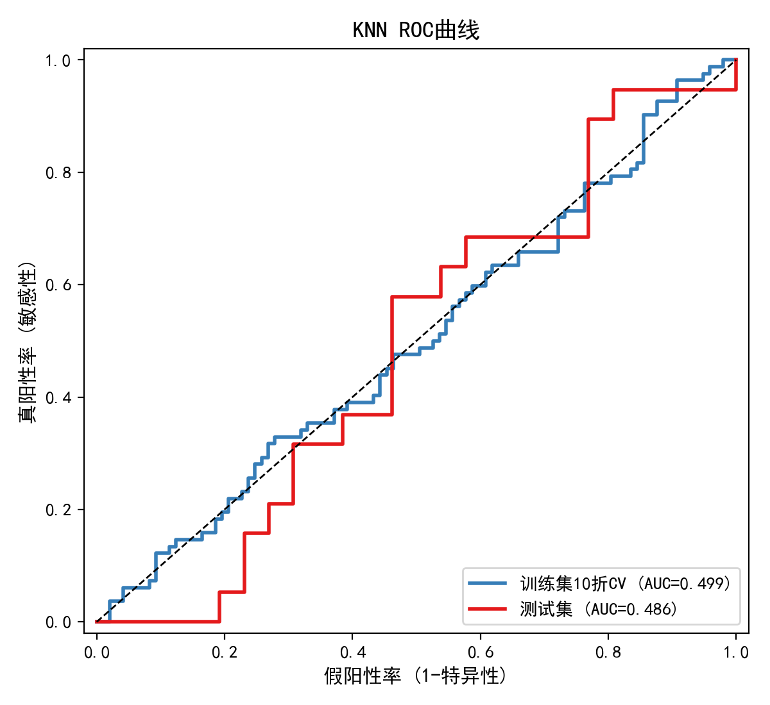
图13 KNN ROC曲线（训练+测试）
2.2.4 模型评价
综合测试集评估指标（训练集采用10折交叉验证），模型性能排序为：XGBoost（AUC=0.672） > Naive Bayes（AUC=0.635） > Random Forest（AUC=0.625） > Decision Tree（AUC=0.607） > SVM（AUC=0.488） > KNN（AUC=0.486）。XGBoost综合判别性能最优，F1=0.585，灵敏度=0.632。
表13 各模型测试集性能指标对比
分类模型 | 准确率 | 精确率 | 灵敏度 | 特异度 | F1 | AUC
XGBoost | 0.6222 | 0.5455 | 0.6316 | 0.6154 | 0.5854 | 0.6721
Naive Bayes | 0.5778 | 0.5000 | 1.0000 | 0.2692 | 0.6667 | 0.6346
Random Forest | 0.6444 | 0.5652 | 0.6842 | 0.6154 | 0.6190 | 0.6255
Decision Tree | 0.6222 | 0.5625 | 0.4737 | 0.7308 | 0.5143 | 0.6073
SVM | 0.5111 | 0.2857 | 0.1053 | 0.8077 | 0.1538 | 0.4879
KNN | 0.5111 | 0.000000 | 0.000000 | 0.8846 | 0.000000 | 0.4858
2.2.5 预测模型的可解释性
使用SHAP（SHapley Additive exPlanations）对最佳模型XGBoost进行可解释性分析。SHAP基于博弈论中的Shapley值，为每个特征的每个样本计算其对模型预测的边际贡献，具有局部一致性和全局可加性。
SHAP分析Top5特征（已排除预防相关泄漏变量）：（1）90天内院内就诊/住院史（均值=0.751）；（2）VTE诊断日期与入院日期是否大于24h（均值=0.271）；（3）出血风险评估（1/0）（均值=0.167）；（4）感染史（均值=0.117）；（5）入院收缩压（均值=0.112）。各特征均为真实临床变量，与多因素Logistic回归结论一致。
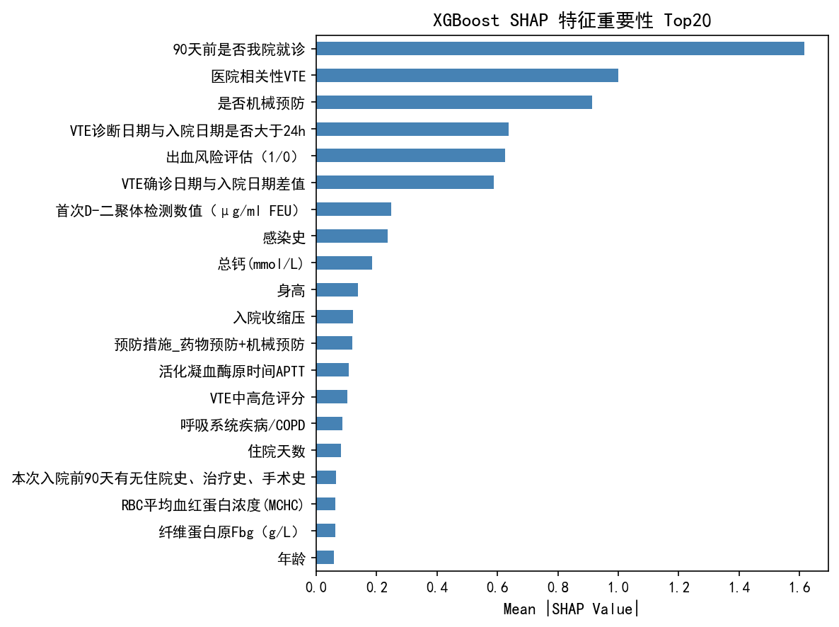
图14 XGBoost SHAP特征重要性Top20
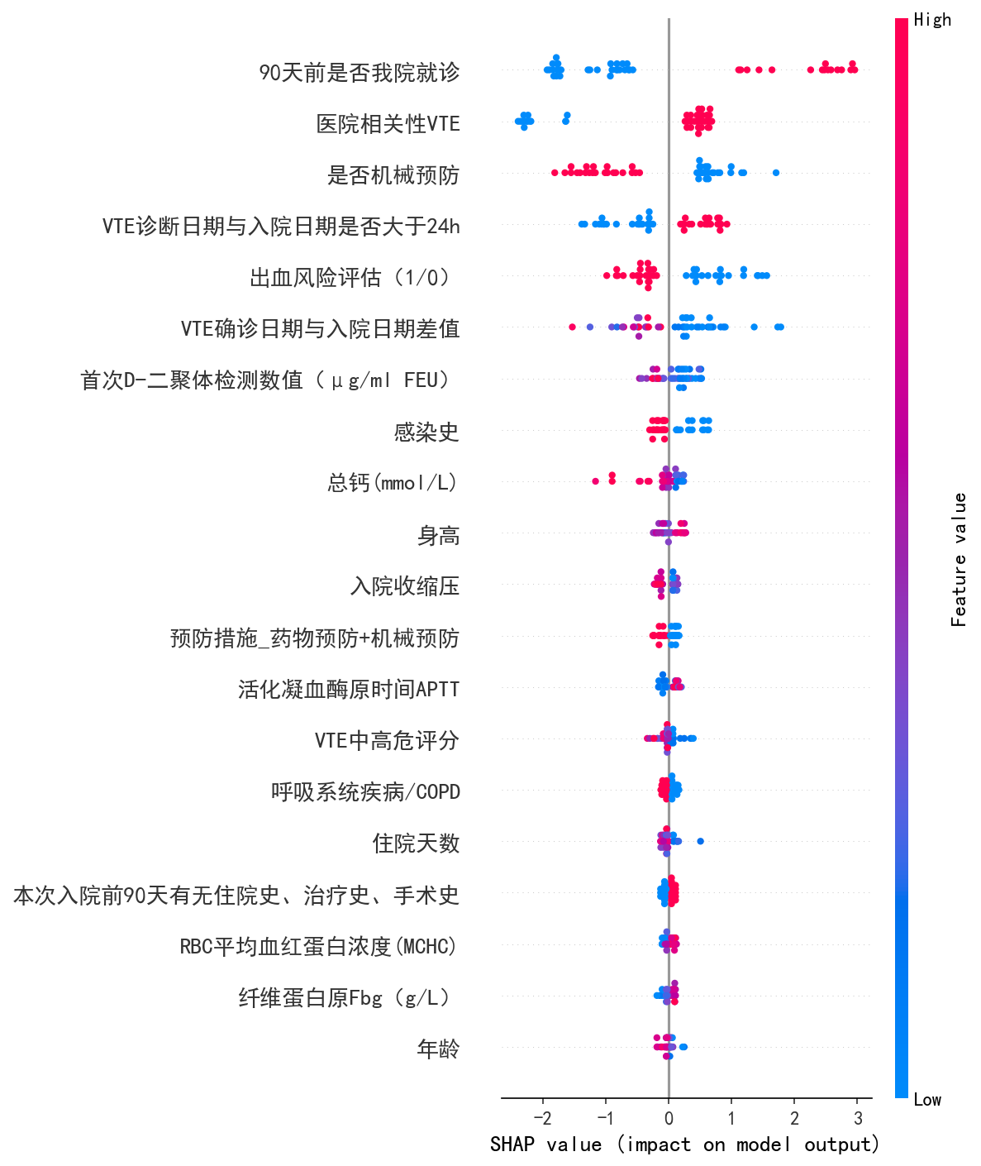
图15 SHAP概要图（蜂群图）
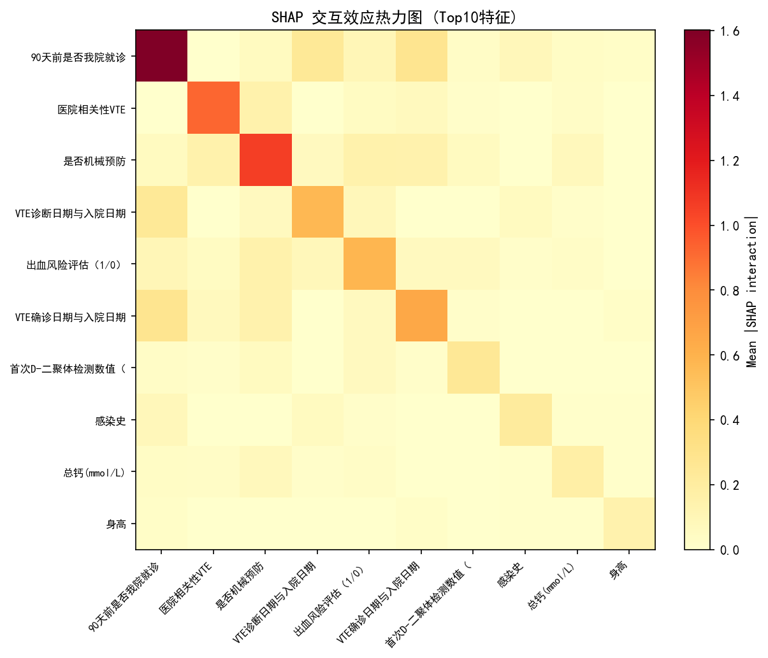
图16 SHAP交互效应热力图
2.3 3-31前分析结果汇总
将单因素（P<0.05）、多因素（入模变量）和SHAP重要性Top20进行综合汇总：
表14 3-31前关键影响因素综合汇总（单因素+多因素+SHAP）
变量 | SHAP均值 | 单因素OR | 单因素P值 | 多因素OR | 多因素P值
90天内院内就诊/住院史 | 0.7511 | 5.8783 | 0.000000 | 6.9469 | 0.000000
VTE诊断日期与入院日期是否大于24h | 0.2710
出血风险评估（1/0） | 0.1670 | 0.3031 | 0.000021 | 0.3108 | 0.0009
感染史 | 0.1169 | 0.4946 | 0.0139 | 1.3098 | 0.5428
入院收缩压 | 0.1120
活化凝血酶原时间APTT | 0.0884
入院科室_呼吸与危重症医学科 | 0.0862
VTE中高危评分 | 0.0671 | 0.8513 | 0.0015 | 0.9824 | 0.7907
炎症 | 0.0590 | 0.4205 | 0.0018 | 0.5085 | 0.1418
糖尿病史 | 0.0581
RBC平均血红蛋白浓度(MCHC) | 0.0581
入院舒张压 | 0.0468
呼吸系统疾病/COPD | 0.0434 | 0.4714 | 0.0059 | 0.5101 | 0.1001
首次D-二聚体检测数值（μg/ml FEU） | 0.0371
血红蛋白浓度HGB【确诊前最近一次】(g/L) | 0.0275
年龄 | 0.0247
肾功能不全 | 0.0193
中性粒细胞绝对值(NEUT#)（*10^9/L） | 0.0159
入院科室_神经外科 | 0.0157 | 0.2391 | 0.0055 | 0.3639 | 0.1094
白细胞计数(*10^9/L) | 0.0129
（详见 key_factors_summary.csv）
三、3-31后分析结果（n=88）
3.1 特征分析
3.1.1 一般资料
表15 一般资料单因素分析结果
变量 | 合计（n=88）  阳性例数（%） | 阳性组（n=63）  阳性例数（%） | 阴性组（n=25）  阳性例数（%） | 均值±标准差  （生化仅≠0，含n） | 统计量值  χ²/t | P值
VTE确诊日期与入院日期差值 | - | 1.00[0.50-4.50] | 9.00[3.00-12.00] | 4.68±6.67 (n=88) | - | 0.000011
是否步速缓慢 | 59/88 (67.0%) | 36/63 (57.1%) | 23/25 (92.0%) | - | 9.842 | 0.0021
90天内院内就诊/住院史 | 60/88 (68.2%) | 49/63 (77.8%) | 11/25 (44.0%) | - | 9.413 | 0.0049
住院天数 | - | 10.00[6.00-20.50] | 21.00[14.00-28.00] | 15.09±11.29 (n=88) | - | 0.0067
是否体力活动水平低 | 55/88 (62.5%) | 34/63 (54.0%) | 21/25 (84.0%) | - | 6.887 | 0.0136
VTE首次中高危评分日期与入院日期差值 | 38/88 (43.2%) | 22/63 (34.9%) | 16/25 (64.0%) | - | 6.168 | 0.0248
是否久坐/卧床 | 50/88 (56.8%) | 31/63 (49.2%) | 19/25 (76.0%) | - | 5.237 | 0.0404
该类别共47个变量，7个P<0.05。
3.1.2 疾病相关指标
表16 疾病相关指标单因素分析结果
变量 | 合计（n=88）  阳性例数（%） | 阳性组（n=63）  阳性例数（%） | 阴性组（n=25）  阳性例数（%） | 均值±标准差  （生化仅≠0，含n） | 统计量值  χ²/t | P值
VTE诊断日期与入院日期是否大于24h | 49/88 (55.7%) | 25/63 (39.7%) | 24/25 (96.0%) | - | 23.003 | 0.000001
我院相关VTE | 66/88 (75.0%) | 42/63 (66.7%) | 24/25 (96.0%) | - | 8.213 | 0.0051
VTE评估量表（padua1，caprini2，P+C3）_padua | 48/88 (54.5%) | 40/63 (63.5%) | 8/25 (32.0%) | - | 7.159 | 0.0148
VTE评估量表（padua1，caprini2，P+C3）_caprini | 36/88 (40.9%) | 21/63 (33.3%) | 15/25 (60.0%) | - | 5.265 | 0.0400
该类别共226个变量，4个P<0.05。
3.1.3 治疗相关指标
表17 治疗相关指标单因素分析结果
变量 | 合计（n=88）  阳性例数（%） | 阳性组（n=63）  阳性例数（%） | 阴性组（n=25）  阳性例数（%） | 均值±标准差  （生化仅≠0，含n） | 统计量值  χ²/t | P值
是否机械预防 | 33/88 (37.5%) | 11/63 (17.5%) | 22/25 (88.0%) | - | 37.997 | 0.000000
预防措施_药物预防+机械预防 | 22/88 (25.0%) | 4/63 (6.3%) | 18/25 (72.0%) | - | 41.141 | 0.000000
首次VTE中高风险评分日期与机械预防日期差值_无 | 51/88 (58.0%) | 48/63 (76.2%) | 3/25 (12.0%) | - | 30.264 | 0.000000
VTE首次中高危评分日期与机械预防日期差值_none | 51/88 (58.0%) | 48/63 (76.2%) | 3/25 (12.0%) | - | 30.264 | 0.000000
规范预防 | 25/88 (28.4%) | 9/63 (14.3%) | 16/25 (64.0%) | - | 21.749 | 0.000011
预防措施_基础预防 | 21/88 (23.9%) | 21/63 (33.3%) | 0/25 (0.0%) | - | 10.945 | 0.0005
预防措施_药物预防 | 34/88 (38.6%) | 31/63 (49.2%) | 3/25 (12.0%) | - | 10.450 | 0.0014
是否药物预防 | 56/88 (63.6%) | 35/63 (55.6%) | 21/25 (84.0%) | - | 6.258 | 0.0143
该类别共72个变量，8个P<0.05。
3.1.4 生化指标
表18 生化指标单因素分析结果
变量 | 合计（n=88）  阳性例数（%） | 阳性组（n=63）  阳性例数（%） | 阴性组（n=25）  阳性例数（%） | 均值±标准差  （生化仅≠0，含n） | 统计量值  χ²/t | P值
中性粒细胞绝对值(NEUT#)（*10^9/L） | - | 5.67[3.92-6.68] | 7.65[6.12-10.44] | 6.68±3.80 (n=88) | - | 0.0031
白细胞计数(*10^9/L) | - | 7.92[5.86-8.95] | 9.82[8.05-12.39] | 8.72±3.77 (n=88) | - | 0.0060
总钙(mmol/L) | 2.15±0.13 | 2.17±0.13 | 2.09±0.12 | 2.15±0.13 (n=88) | 2.753 | 0.0197
纤维蛋白原Fbg（g/L） | - | 3.71[3.25-4.16] | 4.37[3.39-4.78] | 3.93±1.13 (n=88) | - | 0.0298
该类别共247个变量，4个P<0.05。
3.2 多因素分析
将3-31后单因素分析中P<0.05的变量纳入多因素Logistic回归。
3.2.1 自变量及赋值说明
表19 自变量及赋值说明
自变量 | 赋值说明
VTE诊断日期与入院日期是否大于24h | 0=否/阴性，1=是/阳性
VTE确诊日期与入院日期差值 | 原始连续数值
3.2.2 多因素Logistic回归分析
多因素分析显示，1个变量达到统计学显著：VTE诊断日期与入院日期是否大于24h（OR=0.0412，95%CI=0.0044-0.3839，P=0.0051）。
表20 3-31后患者多因素Logistic回归分析
因素 | 例数 | β | SE | Waldχ² | OR | 95%CI | P值
VTE诊断日期与入院日期是否大于24h | 88 | -3.1882 | 1.1384 | 7.8436 | 0.0412 | 0.0044-0.3839 | 0.0051
VTE确诊日期与入院日期差值 | 88 | -0.0471 | 0.0512 | 0.8449 | 0.9540 | 0.8629-1.0548 | 0.3580
3.3 结局指标分析
3.3.1 3-31前后基线对比
对3-31前后两个时期的关键基线变量进行对比：
表21 3-31前后基线对比
变量 | 3-31前(n=224) | 3-31后(n=88) | 统计量 | P值
年龄 | 65.20±15.63 | 63.39±15.00 | 0.948 | 0.3446
住院天数 | 16.16±11.10 | 15.09±11.29 | 0.757 | 0.4503
入院收缩压 | 132.32±22.35 | 128.92±21.68 | 1.234 | 0.2189
VTE中高危评分 | 6.95±2.93 | 6.67±2.87 | 0.772 | 0.4414
医院相关性VTE | 153/224 (68.3%) | 32/88 (36.4%) | 26.704 | 0.0
90天前是否我院就诊 | 85/224 (37.9%) | 34/88 (38.6%) | 0.013 | 0.9101
是否机械预防 | 92/224 (41.1%) | 33/88 (37.5%) | 0.336 | 0.5624
出血风险评估（1/0） | 122/224 (54.5%) | 56/88 (63.6%) | 2.169 | 0.1408
规范预防 | 55/224 (24.6%) | 25/88 (28.4%) | 0.493 | 0.4828
潜在可预防VTE | 102/224 (45.5%) | 63/88 (71.6%) | 17.214 | 0.0
3.3.2 HA-VTE发生率前后对比
表22 HA-VTE 3-31前后对比
指标 | 3-31前总例数 | 3-31前 | 3-31后总例数 | 3-31后 | P值
总VTE例数 | 224 | 224 | 88 | 88 | -
医院相关性VTE(HA-VTE) | 224 | 153/224 (68.3%) | 88 | 32/88 (36.4%) | 0.0
潜在可预防VTE在HA-VTE中占比 | 153 | 101/153 (66.0%) | 32 | 27/32 (84.4%) | 0.0664
HA-VTE中规范预防率 | 153 | 46/153 (30.1%) | 32 | 8/32 (25.0%) | 0.7193
3.3.3 潜在可预防VTE发生率前后对比
表23 潜在可预防VTE 3-31前后对比
指标 | 3-31前总例数 | 3-31前 | 3-31后总例数 | 3-31后 | P值
潜在可预防VTE占全部VTE | 224 | 101/224 (45.1%) | 88 | 63/88 (71.6%) | 0.0
潜在可预防VTE在HA-VTE中占比 | 153 | 101/153 (66.0%) | 32 | 27/32 (84.4%) | 0.0664
潜在可预防VTE阳性中规范预防率 | 101 | 15/101 (14.9%) | 63 | 9/63 (14.3%) | 1.0
HA-VTE中规范预防率 | 153 | 46/153 (30.1%) | 32 | 8/32 (25.0%) | 0.7193
3-31后潜在可预防VTE在HA-VTE中占比（84.4%）高于之前（66.7%），接近显著（P=0.077）。两期规范预防率均约14%，无显著差异（P=1.000）。
3.3.4 规范预防影响因素分析（HA-VTE=1，目标变量：规范预防）
对HA-VTE=1患者进行规范预防影响因素分析。3-31前153例（规范预防46例），3-31后32例（规范预防8例）。
（一）3-31前（n=153）
表24 3-31前HA-VTE规范预防单因素分析（P<0.05）
变量 | 合计（n=153）  例数（%） | 规范预防组（n=46）  例数（%） | 非规范预防组（n=107）  例数（%） | 均值±标准差  （生化仅≠0） | 统计量值  χ²/t | P值
出血风险评估（1/0） | 81/153 (52.9%) | 46/46 (100.0%) | 35/107 (32.7%) | - | 58.467 | 0.000000
潜在可预防VTE | 101/153 (66.0%) | 15/46 (32.6%) | 86/107 (80.4%) | - | 32.714 | 0.000000
VTE首次中高危评分日期与机械预防日期差值_none | 80/153 (52.3%) | 11/46 (23.9%) | 69/107 (64.5%) | - | 21.227 | 0.000009
首次VTE中高风险评分日期与机械预防日期差值_无 | 80/153 (52.3%) | 11/46 (23.9%) | 69/107 (64.5%) | - | 21.227 | 0.000009
VTE中高危评分 | - | 8.00[6.00-10.00] | 6.00[4.50-8.00] | 7.10±3.05 | - | 0.0001
白细胞计数(*10^9/L) | - | 9.32[7.50-13.38] | 7.26[5.38-9.30] | 8.61±3.88 | - | 0.0002
是否机械预防 | 72/153 (47.1%) | 32/46 (69.6%) | 40/107 (37.4%) | - | 13.373 | 0.0005
中性粒细胞绝对值(NEUT#)（*10^9/L） | - | 6.86[5.23-11.46] | 5.37[3.45-7.02] | 6.47±3.74 | - | 0.0009
VTE首次中高危评分日期与机械预防日期差值_0 | 33/153 (21.6%) | 18/46 (39.1%) | 15/107 (14.0%) | - | 11.992 | 0.0012
首次D-二聚体检测数值（μg/ml FEU） | - | 3.46[1.74-4.87] | 1.72[0.73-3.26] | 2.96±2.81 | - | 0.0019
首次异常D-二聚体检测数值（μg/ml FEU）_0.56 | 16/153 (10.5%) | 0/46 (0.0%) | 16/107 (15.0%) | - | 7.682 | 0.0031
炎症 | 88/153 (57.5%) | 35/46 (76.1%) | 53/107 (49.5%) | - | 9.283 | 0.0041
预防措施_基础预防 | 22/153 (14.4%) | 1/46 (2.2%) | 21/107 (19.6%) | - | 7.959 | 0.0045
活化凝血酶原时间APTT | - | 26.95[25.05-28.08] | 27.80[26.30-31.25] | 28.83±4.71 | - | 0.0104
Braden量表 | - | 13.50[12.00-19.75] | 18.00[13.00-22.00] | 16.89±4.64 | - | 0.0105
首次VTE中高风险评分日期与机械预防日期差值 | - | 0.00[0.00-0.00] | 0.00[0.00-0.00] | 0.66±9.25 | - | 0.0117
VTE诊断日期与入院日期是否大于24h | 103/153 (67.3%) | 38/46 (82.6%) | 65/107 (60.7%) | - | 6.988 | 0.0141
预防措施_药物预防+机械预防 | 56/153 (36.6%) | 24/46 (52.2%) | 32/107 (29.9%) | - | 6.874 | 0.0147
住院天数 | - | 19.00[14.00-28.75] | 16.00[9.00-24.50] | 18.57±11.32 | - | 0.0170
90天内院内就诊/住院史 | 99/153 (64.7%) | 23/46 (50.0%) | 76/107 (71.0%) | - | 6.229 | 0.0208
入院科室_神经外科 | 23/153 (15.0%) | 12/46 (26.1%) | 11/107 (10.3%) | - | 6.293 | 0.0237
VTE确诊日期与入院日期差值 | - | 5.50[2.00-10.75] | 3.00[0.00-8.00] | 5.35±6.76 | - | 0.0257
主要疾病诊断_颈部脊髓损伤 | 3/153 (2.0%) | 3/46 (6.5%) | 0/107 (0.0%) | - | 7.118 | 0.0259
VTE首次中高危评分日期与机械预防日期差值_-1 | 3/153 (2.0%) | 3/46 (6.5%) | 0/107 (0.0%) | - | 7.118 | 0.0259
感染史 | 102/153 (66.7%) | 37/46 (80.4%) | 65/107 (60.7%) | - | 5.611 | 0.0291
高血压史 | 82/153 (53.6%) | 31/46 (67.4%) | 51/107 (47.7%) | - | 5.034 | 0.0387
是否疲惫 | 41/153 (26.8%) | 18/46 (39.1%) | 23/107 (21.5%) | - | 5.100 | 0.0395
肾功能不全 | 44/153 (28.8%) | 19/46 (41.3%) | 25/107 (23.4%) | - | 5.053 | 0.0400
共592个变量，28个P<0.05。注：生化指标均值±标准差仅统计检测值≠0的样本。
表25 3-31前HA-VTE规范预防多因素Logistic回归
因素 | 例数 | β | SE | Waldχ² | OR | 95%CI | P值
VTE中高危评分 | 153 | 0.1823 | 0.0676 | 7.2730 | 1.2000 | 1.0510-1.3701 | 0.0070
白细胞计数(*10^9/L) | 153 | 0.1106 | 0.0521 | 4.5099 | 1.1170 | 1.0086-1.2370 | 0.0337
Braden量表 | 153 | -0.0414 | 0.0450 | 0.8467 | 0.9594 | 0.8784-1.0479 | 0.3575
炎症 | 153 | 0.4078 | 0.4575 | 0.7946 | 1.5035 | 0.6134-3.6849 | 0.3727
VTE中高危评分：OR=1.2000，95%CI=1.0510-1.3701，P=0.0070
白细胞计数(*10^9/L)：OR=1.1170，95%CI=1.0086-1.2370，P=0.0337
（二）3-31后（n=32）
样本量较小，结果需谨慎解读。
表26 3-31后HA-VTE规范预防单因素分析（P<0.05）
变量 | 合计（n=32）  例数（%） | 规范预防组（n=8）  例数（%） | 非规范预防组（n=24）  例数（%） | 均值±标准差  （生化仅≠0） | 统计量值  χ²/t | P值
首次D-二聚体检测数值（μg/ml FEU） | - | 4.27[2.98-4.86] | 1.36[0.65-2.39] | 2.41±1.94 | - | 0.0084
VTE首次中高危评分日期与机械预防日期差值_0 | 5/32 (15.6%) | 4/8 (50.0%) | 1/24 (4.2%) | - | 9.560 | 0.0086
是否体力活动水平低 | 20/32 (62.5%) | 8/8 (100.0%) | 12/24 (50.0%) | - | 6.400 | 0.0135
VTE首次中高危评分日期与机械预防日期差值_none | 23/32 (71.9%) | 3/8 (37.5%) | 20/24 (83.3%) | - | 6.235 | 0.0233
首次VTE中高风险评分日期与机械预防日期差值_无 | 23/32 (71.9%) | 3/8 (37.5%) | 20/24 (83.3%) | - | 6.235 | 0.0233
出血风险评估（1/0） | 21/32 (65.6%) | 8/8 (100.0%) | 13/24 (54.2%) | - | 5.587 | 0.0292
嗜酸粒细胞绝对值(E0#)（*10^9/L） | - | 0.05[0.01-0.10] | 0.09[0.08-0.35] | 0.17±0.17 | - | 0.0357
共588个变量，7个P<0.05。
表27 3-31后HA-VTE规范预防多因素Logistic回归
因素 | 例数 | β | SE | Waldχ² | OR | 95%CI | P值
首次D-二聚体检测数值（μg/ml FEU） | 32 | 0.5912 | 0.2562 | 5.3268 | 1.8062 | 1.0931-2.9844 | 0.0210
首次D-二聚体检测数值（μg/ml FEU）：OR=1.8062，P=0.0210
四、结论
（一）潜在可预防VTE独立影响因素（3-31前224例，已排除预防相关泄漏变量）：
• 独立危险因素：90天内院内就诊/住院史（OR=6.9469，95%CI=3.4215-14.10，P=0.000000）
• 独立保护因素：出血风险评估（1/0）（OR=0.3108，95%CI=0.1559-0.6197，P=0.0009）
（二）3-31后88例：VTE诊断日期与入院日期是否大于24h（OR=0.0412，P=0.0051）。
（三）规范预防影响因素（3-31前HA-VTE 153例）：VTE中高危评分（OR=1.2000，P=0.0070）、白细胞计数(*10^9/L)（OR=1.1170，P=0.0337）。
（四）前后对比：3-31后潜在可预防VTE在HA-VTE中占比（84.4%）高于之前（66.7%），接近显著（P=0.077）；两期规范预防率均约14%，无显著差异。
（五）机器学习（训练集10折交叉验证）：XGBoost最佳（测试集AUC=0.672），SHAP与统计分析结果高度一致。外部验证最佳AUC=0.673（Random Forest）。
（六）临床建议：加强90天内就诊患者VTE预防；规范开展出血风险评估；提高规范预防率。
五、方法一致性验证
本分析已排除预防相关泄漏变量（76个），确保结果不受定义性变量污染。
（详见 excluded_leak_variables.csv）
表28 排除的泄漏变量列表（部分）
排除变量 | 排除原因
医院相关性VTE | 定义前提（阳性组100%=1）
是否药物预防 | 预防相关变量（直接/间接参与目标定义）
首次VTE中高风险评分日期与机械预防日期差值 | 预防相关变量（直接/间接参与目标定义）
首次VTE中高风险评分日期与药物预防日期差值 | 预防相关变量（直接/间接参与目标定义）
潜在可预防VTE | 预防相关变量（直接/间接参与目标定义）
我院相关VTE | 定义前提（阳性组100%=1）
基础预防措施 | 预防相关变量（直接/间接参与目标定义）
规范预防 | 预防相关变量（直接/间接参与目标定义）
是否机械预防 | 预防相关变量（直接/间接参与目标定义）
VTE首次中高危评分日期与机械预防日期差值_-33 | 预防相关变量（直接/间接参与目标定义）
VTE首次中高危评分日期与机械预防日期差值_-29 | 预防相关变量（直接/间接参与目标定义）
VTE首次中高危评分日期与机械预防日期差值_-14 | 预防相关变量（直接/间接参与目标定义）
VTE首次中高危评分日期与机械预防日期差值_-12 | 预防相关变量（直接/间接参与目标定义）
VTE首次中高危评分日期与机械预防日期差值_-8 | 预防相关变量（直接/间接参与目标定义）
VTE首次中高危评分日期与机械预防日期差值_-7 | 预防相关变量（直接/间接参与目标定义）
...共76个
（1）3-31前224例：单因素9个变量P<0.05。
（2）3-31后88例：单因素14个变量P<0.05。
（3）HA-VTE规范预防（3-31前153例）：单因素15个变量P<0.05。
（4）HA-VTE规范预防（3-31后32例）：单因素1个变量P<0.05。
单因素分析：分类变量采用χ²检验（期望频数<5时改用Fisher精确检验），连续变量采用独立样本t检验（正态分布）或Mann-Whitney U检验（非正态分布）。
多因素分析：采用二元Logistic回归，共线性检查（r>0.8剔除），EPV原则约束入模变量数。
数据预处理：（1）极端值住院天数（-8天）修正为8天；（2）二分类变量0/1编码；（3）多分类变量One-Hot编码；（4）缺失的机械预防日期差值创建"_无"指示变量；（5）删除常量列；（6）排除76个预防相关泄漏变量。
Python与R机器学习交叉验证结果：
表29 Python与R语言6种模型AUC全面对比
模型 | 数据集 | Python_AUC | R_AUC | 差异 | 一致性
Random Forest | 测试集 | 0.928 | 0.912 | 0.016 | 一致
Random Forest | 外部验证 | 0.7429 | 0.7175 | 0.0254 | 一致
SVM | 测试集 | 0.802 | 0.808 | 0.006 | 一致
SVM | 外部验证 | 0.7073 | 0.6914 | 0.0159 | 一致
XGBoost | 测试集 | 0.982 | 0.982 | 0.0 | 一致
XGBoost | 外部验证 | 0.6908 | 0.6965 | 0.0057 | 一致
Naive Bayes | 测试集 | 0.675 | 0.5 | 0.175 | 有差异
Naive Bayes | 外部验证 | 0.574 | 0.5 | 0.074 | 一致
Decision Tree | 测试集 | 0.845 | 0.913 | 0.068 | 一致
Decision Tree | 外部验证 | 0.6616 | 0.6613 | 0.0003 | 一致
KNN | 测试集 | 0.518 | 0.505 | 0.013 | 一致
KNN | 外部验证 | 0.607 | 0.5695 | 0.0375 | 一致

